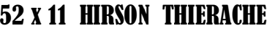
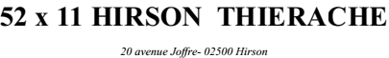
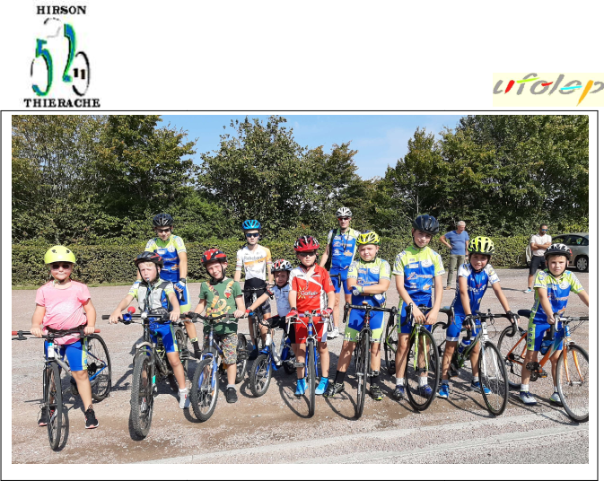
- AGRÉÉE JEUNESSE ET SPORTS D 02 S 424
02500 -
Assemblée Générale du HIRSON
Sommaire
2
A) Accueil………………………………………………………………………… 3
B) Rapport moral ……………………………………………………………………… 4
C) Effectifs saison 2018 et 2019………………………………………………………………………5
D) Rapport d’activités…………………………………………………………………………………… 10
E) Programme 2020………………………………………………………………………………………13
F) Rapport financier …………………………………………………………… 14
G) Formalités statutaires ……………………………………………………….14
A) Accueil
3
Bonjour cher(e)s ami(e)s lecteurs
2020 aura été une année noire pour exercer notre passion du cyclisme en toute liberté. .Certains ont tout de même réussi à faire quelques compétitions en fin de saison sans oublier la saison de cyclo cross 2019 2020.
En cette période de pandémie nous n’aurons pas le plaisir de nous retrouver pour l’assemblée générale de notre association. Ce rapport sera soumis pour approbation au conseil d’administration
du club. .
B) RAPPORT MORAL et RAPPEL DE QUELQUES REGLES de FONCTIONNEMENT :
.
On enregistre avec beaucoup de satisfaction à l’arrivée de nouveaux licenciés et en particuliers de jeunes. Notre école de vélo a vu son effectif plus que doubler et si ajoute quelques minimes, cadets et juniors. Nous félicitons Doniphan pour le travail régulier accompli pour encadrer et conseiller ces jeunes.
C’est avec plaisir que nous voyons certains d’entre vous se rendre disponible pour accompagner Doniphan lors des sorties avec les minimes cadets, et juniors comme Antonin, Gauthier, Arnaud, Etienne, Christophe et peut –être d’autres que j’ignore.
Un souhait : voir quelques uns d’entre vous profiter des formations pour devenir à votre tour animateur cycliste.
Quelques rappels de fonctionnements
Engagements des licenciés :
Continuer comme actuellement de communiquer sur les sorties d’entrainement, des engagements et des résultats aux différentes compétitions à travers la messagerie
Dans la mesure du possible se rendre disponible à la demande des dirigeants pour une aide lors des organisations ou lors de participation aux événements.
Avoir respect des sponsors du club et si possible orienter vos achats dans leur direction.
Remplir une grille de tombola chaque année qui sertd adhésion au club
Communiquer en fin d’année les résultats de la saison et les déplacements effectués
Engagements du club :
Fournir un équipement de base aux licenciés : cuissard, maillot. Et autres en fonction des finances
Fournir la possibilité aux licenciés d’acheter des équipements complémentaires à prix avantageux.
Faire les démarches administratives pour les affiliations et demandes de licences
Prises en charge des frais d’engagements pour les courses FFC, les championnats UFOLEP et les organisations de courses du club.
Nouvelles dispositions adoptées en conseil d’administration :
4
Adhésion au club: Grille
Chaque année les licenciés du club ont une grille de tombola à vendre pour un montant de 60€. La moitié de cette somme représente la valeur des lots et l’autre moitié, 30€ sert de cotisation annuelle d’adhésion et frais divers.
Le conseil d’Administration décide de supprimer les grilles de tombola et de fixer une cotisation annuelle d’adhésion de 20€.
Cette cotisation ne s’appliquera pas cette année pour les licenciés 2021 compte tenu de la saison perturbée en raison du covid.
Pour les familles avec un compétiteur adulte et des enfants licenciés la cotisation est de 10€ pour le premier enfant et gratuite pour les suivants
Pour les non licenciés, bénévoles et sympathisants, le versement de 20€ leur donne la qualité de membre adhérent (e) et donc de pouvoir se présenter au conseil d’administration du club en tant que membre de l’association
Politique Adhésion nouveaux licenciés jeunes : 5 ans à 18 ans : Jeunes Ecole de Vélo, minimes, cadets et juniors :
Les frais d’adhésion pour un nouveau sont fixés à 20€. Cette adhésion est valable 3 mois avant prise d’une licence Ce qui donne le temps au jeune de savoir si l'activité lui plait ou non.
Et pendant cette période, le jeune est sous la responsabilité du club et donc assuré pendant les entraînements.
Avantage pour les parents : ne pas investir dans l'achat de matériel qui serait abandonné quelques semaines plus tard par manque d'intérêt.
Si l'envie demeure au bout des 3 mois, basculer sur une licence complète.
Pour les licenciés, EDV, minimes et cadets le club prête maillots et cuissards qui sont à rendre en cas d’arrêt ou de changement de taille.
Prêt de vélo : caution de 200€ et signature d’un contrat de prêt.
Politique adhésion nouveaux licenciés de plus de 18 ans :
Face aux demandes d’adhésions il nous faut adopter une règle pour ne pas pénaliser les licenciés actuels en puisant dans nos ressources financières
Le conseil d’administration décide d’appliquer la règle suivante pour les nouveaux entrants de plus de 18 ans :
La cotisation d’adhésion dés 2021 : 20€
Un droit d’entrée de 35€ couvrant une partie de la dépense pour l’équipement Une caution de 35€ correspondant au solde sur la valeur de l’équipement remis au
coureur. Cette caution sera rendue si le licencié effectue un minimum de 5 courses sous les couleurs du club.
C)Les effectifs et résultats de la saison 2019-2020:
Nous avons la satisfaction d’enregistrer depuis 2013 une évolution du nombre de licenciés. 26 licences pour la saison 2016/2017. Nous enregistrons pour la saison 2018/2019 40 licences pour les 33 licenciés compte tenu des doubles licences FFC et UFOLEP et 49 pour la saison 2019 /2020.
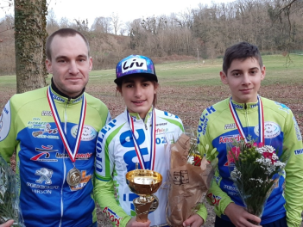
Situation 2019/2020 en licenciés : 49 licences et 36 licenciés
5
FFC : 26 licenciés : 3 dirigeants, Pierre, Sylviane et JP (Doniphan est comptabilisé en tant que coureur)
, 7 motards et 1 sympathisante Sylvie, Jean Pierre, Hugues, Vincent, Christian, Patrice, Pascal, Thierry
15 compétiteurs
5 Pass Cycliste : Etienne, Doniphan, Christophe, Fabien, Cédric
2 cadets : Louis et Gauthier
3 minimes Robin, Nathan, Lucie
5 écoles de vélo : Salomé, Simon, Lucas, Pierre, Paulin
UFOLEP : 23 licenciés 20 Compétiteurs : | 3 dirigeants (idem FFC)  3 écoles de vélo : Robin, Nohan, Emilien,
1 minime: Lucie
2 cadets : Louis et Gauthier
1 en GS : Pascal
5 en 3eme catégorie : Fabien, Christophe, Cédric, Stéphane, Arnaud
5 en 2eme catégorie : Victor, Thibault,
3 en 1 Ière catégorie : Antonin, Mickael, Etienne
BENEVOLES adhérents non licenciés au club.
Bernard, Francine, Gérard, Gaston, Claudine, Frank, Lucien, Roland, Christophe,
ARRIVEE fin 2020 début 2021 : Bienvenue au club
en école de vélo : Medhi poussin, Romain pupille, Louis benjamin, Marius pré licencié Thomas pré licencié
en jeunes : Baptiste Minime, Mateo cadet, Lucas Junior, fils Virginie cadet
Adulte : Antoine VTT, Quentin route
SOIT EFFECTIF 2021(à confirmer) :
11 école de vélo, 3 minimes, 3 cadets et 1 cadette, 3 juniors, 17 seniors avec les retours de Jérôme, Ugo et Hugo
RESULTATS 2019/2020.
Au terme d’une saison très perturbée ce sont nos cyclo crossmen qui s’en tirent le mieux puisqu’ils ont pu réaliser la saison 2018/2019 au complet qui les as conduit jusqu’au championnat national.
Avant cela, ils ont récolté à plusieurs reprises podium et victoire dans les épreuves interdépartementales. Etienne Mahoudaux a endossé le maillot de champion de l’Aisne FFC dans la
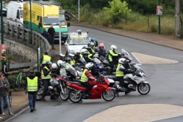
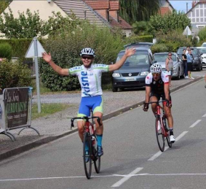
catégorie Pass cycliste avant d’obtenir la 11eme place au national. De même Lucie Adam catégorie minime a obtenu le titre de championne de l’Aisne et le titre régional en Ufolep et en FFC. Elle termine sur le podium au national avant d’enchainer une saison VTT ou elle y glane plusieurs titres. Louis Depil en catégorie cadet lui gagne le chalenge Prault et le titre de vice champion régional haut de France sud. Il termine 22eme au national.
6
Sur la courte saison route, Antonin Bedou avec seulement 8 courses au compteur mais avec 3 victoires en Ufolep senior1 tire bien son épingle du jeu. Si certains on très peu couru, d’autres comme Stéphane Maguet ont réalisé des déplacements importants pour courir jusqu’en octobre avant le 2eme confinement.
Chez les jeunes c’est également Louis Depil, avec lui aussi des déplacements importants, qui a réussi une belle saison route avec plusieurs victoires et podiums. Sélectionné dans l’équipe de l’Aisne pour disputer le championnat de France des départements il a démontré qu’il avait sa place parmi les bons cadets de ces 18 départements.
De même Gauthier Sioncke chez les cadets a obtenu sa sélection dans l’équipe de l’Aisne pour participer au championnat de France des départements.
Nathan Balin minime, a lui aussi montré une belle progression qui devrait porter ses fruits la saison prochaine chez les cadets.
A noter enfin que nos jeunes de l’école de vélo ont participé à plusieurs épreuves et obtenu la 2eme place par équipe quartier des Champs Elysées à Hirson.
Une équipe de motards motivés pour la sécurité et pour certains par le vélo, et qui n’ont pas hésité à se former en participant à un stage organisé par la fédération. Le club compte en 2020, 7 licenciés motards membres eux mêmes de l’association Motards de Thiérache (MDT) auxquels il faut ajouter Gérard régulièrement disponible à nos côtés, licencié à Aisne moto sécurité
Un grand merci aux motards qui en dehors de La Cantonale nous apportent aussi leurs concours pour assurer la sécurité sur les épreuves que nous organisons comme cette année à Landouzy la Ville et Hirson en EDV aux Champs Elysées. Merci à Christian qui micro en main assure le rôle de speaker
D) Rapport d’activité de la saison 2020.
7
Organisations 2019/2020 :
Prix de la municipalité d’Effry en UFOLEP 31 mars 2020 annulé confinement
Nocturne de la pentecôte d’Hirson 19 mai 2020 en pass FFC annulé confinement
La cantonale fédérale Juniors par équipe le 5 juillet annulé confinement
Course minime cadet et pass Hirson du 9 aout 2020 annulé canicule
Landouzy la ville course minime le 30 aout
Landouzy la ville course cadet le 30 aout
Landouzy la ville course pass challenge des fleurs
Course EDV et Minime le 5 septembre aux Champs Elysées HIRSON
Cyclo-cross et VTT à Buire le 18 octobre 2020 annulé confinement
Cyclo-cross et VTT à Saint Michel le 6 décembre 2020 annulé confinement
Téléthon axe vert 6 octobre 2019 annulé
Participation aux évènements : Parcours du cœur 29 avril 2020 annulé
Grand prix de Fourmies le 8

septembre 2019 annulé

Fêtes du sport le 20 et 21 septembre 2019

E) Programme route 2021.
Course sur route UFOLEP : EFFRY le18 avril. Nous sommes contents de pouvoir à nouveau inscrire cette course au calendrier. Cette course est ouverte à tous les licenciés UFOLEP minimes cadets et seniors.
Nocturne le 22 mai : Elle est inscrite en pass cycliste. Nous allons pouvoir à nouveau ouvrir cette course aux coureurs UFOLEP munis d’une carte à la journée. Pour les licencié uniquement Ufolep, les frais d’inscription seront réduits au maximum afin de retrouver un peloton satisfaisant.
- Cantonale le 4 juillet pour la 22ème édition
- Le contre la montre aura lieu à Landouzy la ville
Le départ de l’après-midi est envisagé à Coingt pour revenir ensuite sur le secteur d’Hirson. Nous envisageons le final avec un mixte de l’an dernier avec 2 fois la rue aux cabres puis 2 fois la terre des Roses. Il y aura donc 4 passages sur la ligne avant l’arrivée
Mondrepuis le 14 juillet: nouvelle organisation sur cette commune qui nous a accueillie tous les ans jusqu’un 2003
Le dimanche matin une école de vélo avec plusieurs petites épreuves
Le dimanche après midi : une course minime puis cadet sur le circuit de 5km qui passe par la trouée d’Anor.
Landouzy La Ville le 29 aout : Un grand merci à la commune pour cette journée vélo pour une épreuve FFC minimes et cadets, suivie d’une course UFOLEP pour les séniors.
8
Hirson le 4 septembre avec une EDV comme l’an dernier dans le quartier des Champs Elysées sans la présence des minimes.
Grand prix de Fourmies comme d’habitude début septembre
Portes ouvertes et fêtes du sport
Téléthon en octobre
Cyclo-cross et VTT à Buire. Reste à prévoir une date pour cette épreuve
Prix des licences 2021
 | Tarif UFOLEP | Tarif FFC | Promo du club pour la double licence
Ecole de Vélo | 51€ | 57€ | 78€
Minimes cadets | 51€ | 57€ | 78€
Juniors seul | 66€ | 93€ | 120€
Pass open |  | 114€ | 114€
Seniors | 66€
Senior pass + FFC | 66€ | 75€ | 105€
Motard sympathisants |  | 60€ | 60€
Dirigeant |  | 70€ | 70€
Prix du carton en UFOLEP : 6 €
F) Rapport financier de la saison :
Ce résultat laisse apparaître un résultat négatif de – 1167.27 euros. Le manque d’activités, les annulations de courses avec des frais avancés, l’annulation du grand prix de Fourmies et de notre tombola explique ce résultat..
Un grand merci à nos sponsors sans lesquels nous aurions beaucoup de difficultés à équiper nos licenciés. Nous comptons à nouveau sur eux pour la saison à venir et pour pouvoir équiper tout les jeunes qui viennent d’adhérer au club.
G) Formalités statutaires
9
Le bureau est actuellement composé de membres : Jean Pierre Depil Président. Doniphan Lefèvre Vice-président Sylviane Depil Trésorière.
Pierre Milet: Secrétaire
Et Jean Pierre Desjardin, délégué à la sécurité
Les membres du conseil d’administration sont les suivants
Au titre des EDV | Au titre des jeunes | Au titre des coureurs 4  et 3 | Au titre des coureurs 1 et 2 | Au titre motos  des | Au titre des sponsors et autres
Cédric Mercier | Christophe  Balin | Sarot  Christophe | Etienne Mahoudaux | JP Desjardin | F Ledoux
 | Arnaud  Sioncke | Bonnet  Pascal | Mickael Hiblot | Gérard Gaudry | David  Bedou
Personnes à contacter :
Etienne MAHOUDAUX : Hirson 07 61 00 87 40 mail : etienne.mahoudaux@gmail.com Pour les demandes de licences et cartons UFOLEP. Gestion des infos sur Facebook et site du club.
Doniphan LEFEVRE : Hirson 06 89 22 77 64 mail : sophiedoni@orange.fr
Pour l’encadrement des jeunes et pour les équipements : taille, gestion de la commande et du stock
Jean Pierre DESJARDIN Buire 06 84 11 01 89 mail : desjardin.jp@wanadoo.fr Responsable motos
Jean-Pierre DEPIL Origny en Th 06 73 10 78 15 mail :jean-pierre.depil@orange.fr. Licences et engagement FFC, organisations courses, sponsors, élus, etc.
Pierre MILET Hirson 06 88 63 83 97 mail : pmilet@free.fr. informatique et secrétariat du club. Maintien et mise à jour des informations sur le site du club,

